REPÚBLICA DE COLOMBIA

TRIBUNAL SUPERIOR DEL DISTRITO JUDICIAL DE BOGOTÁ, D.C.,
SALA DE FAMILIA

LA SECRETARIA DE LA SALA FAMILIA DEL TRIBUNAL SUPERIOR DEL DISTRITO JUDICIAL DE BOGOTÁ D.C.

AVISA
Que, mediante providencia calendada a 14 de mayo de 2020 la Honorable Magistrada doctora NUBIA ÁNGELA BURGOS DÍAZ, ADMITIO a trámite la acción de tutela radicada con el No. 11001-22-10-000-2020-00239-00 formulada por JAIR MAPALLO VÁSQUEZ en contra del JUEZ PRIMERO DE FAMILIA DE BOGOTÁ Y LA CAJA DE SUELDOS DE RETIRO DE LA POLICÍA NACIONAL, por lo tanto, se pone en conocimiento la existencia de la mencionada providencia a:

- ÁLVARO JESÚS GUERRERO GARCÍA - JUEZ PRIMERO DE FAMILIA EN ORALIDAD DE BOGOTÁ
- DIRECTOR DE LA CAJA DE SUELDOS DE RETIRO DE LA POLICÍA NACIONAL – CASUR
- JUEZ ONCE DE FAMILIA DE MEDELLÍN
- VIRGILIO ALFONSO HERNÁNDEZ CASTELLANOS - AGENTE DEL MINISTERIO PÚBLICO ADSCRITO AL JUZGADO PRIMERO DE FAMILIA DE BOGOTÁ
- NOHORA BEATRIZ CORZO CARRASCO - DEFENSORA DE FAMILIA ADSCRITA AL JUZGADO PRIMERO DE FAMILIADE BOGOTÁ
- JAIR MAPALLO VÁSQUEZ
- JUAN CAMILO MAPALLO RAMÍREZ
- ROBERTO CARLOS GONZÁLEZ CÁRDENAS
- ELIZABETH QUICENO CASTAÑO
- ANA YASMIN RAMÍREZ HERNÁNDEZ

Se fija el presente aviso en la cartelera física de la Sala de Familia del Honorable Tribunal Superior del Distrito Judicial de Bogotá D.C., y en la página web de la Rama Judicial por el término de un (1) día.

SE FIJA, EL 26 DE MAYO DE 2020 A LAS 8:00 A.M

SE DESFIJA, EL 26 DE MAYO DE 2020 A LAS 5:00 PM

Igualmente se publica el presente AVISO en la página web de esta Corporación.

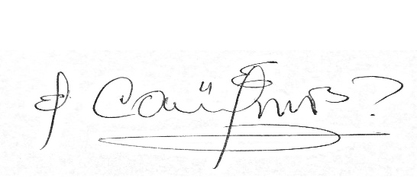
CARLOS ALBERTO URIBE VILLEGAS
SECRETARIO

